АДМИНИСТРАЦИЯ
КАЛИНОВСКОГО СЕЛЬСКОГО ПОСЕЛЕНИЯ
ГРИБАНОВСКОГО МУНИЦИПАЛЬНОГО РАЙОНА
ВОРОНЕЖСКОЙ ОБЛАСТИ

ПОСТАНОВЛЕНИЕ

от 14.09. 2021 г. № 29
с. Калиново

Об утверждении актуализированной схемы теплоснабжения Калиновского сельского поселения Грибановского муниципального района Воронежской области на 2021 год

В соответствии с Федеральным законом от 06.10.2003 г. № 131-ФЗ «Об общих принципах организации местного самоуправления в Российской Федерации», Федеральным законом от 27.07.2010 г. № 190 – ФЗ «О теплоснабжении», постановлением Правительства Российской Федерации от 22.02.2012 г. № 154 «О требованиях к схемам теплоснабжения, порядку их разработки и утверждения», администрация Калиновского сельского поселения Грибановского муниципального района Воронежской области п о с т а н о в л я е т:
- Утвердить прилагаемую актуализированную схему теплоснабжения Калиновского сельского поселения Грибановского муниципального района Воронежской области, утвержденную постановлением администрации Калиновского сельского поселения от 15.02.2013г. № 8 «Об утверждении схемы теплоснабжения», на 2021 год.
2. Контроль за исполнением настоящего постановления оставляю за собой.

Глава сельского поселения М.Н. Савельева

Приложение к постановлению № 29 от 14.09.2021

СХЕМА ТЕПЛОСНАБЖЕНИЯ
Основанием для разработки схемы теплоснабжения Калиновского сельского поселения Грибановского муниципального района является:
1. Федеральный закон от 27.07.2010 года № 190-ФЗ «О теплоснабжении»; Постановление Правительства Российской Федерации от 22.02.2012 г. № 154 «О требованиях к схемам теплоснабжения, порядку их разработки и утверждения»; Генеральный план поселения.
1. Общие положения
Схема теплоснабжения поселения — документ, содержащий материалы по обоснованию эффективного и безопасного функционирования системы теплоснабжения, ее развития с учетом правового регулирования в области энергосбережения и повышения энергетической эффективности.
Организация теплоснабжения определяется схемой теплоснабжения.

2. Основные цели и задачи схемы теплоснабжения
1. повышение надежности работы систем теплоснабжения в соответствии
с нормативными требованиями;
2. минимизация затрат на теплоснабжение в расчете на каждого потребителя в долгосрочной перспективе;
3. улучшение качества жизни за последнее десятилетие обусловливает необходимость соответствующего развития коммунальной инфраструктуры существующих объектов.
3. Графическая часть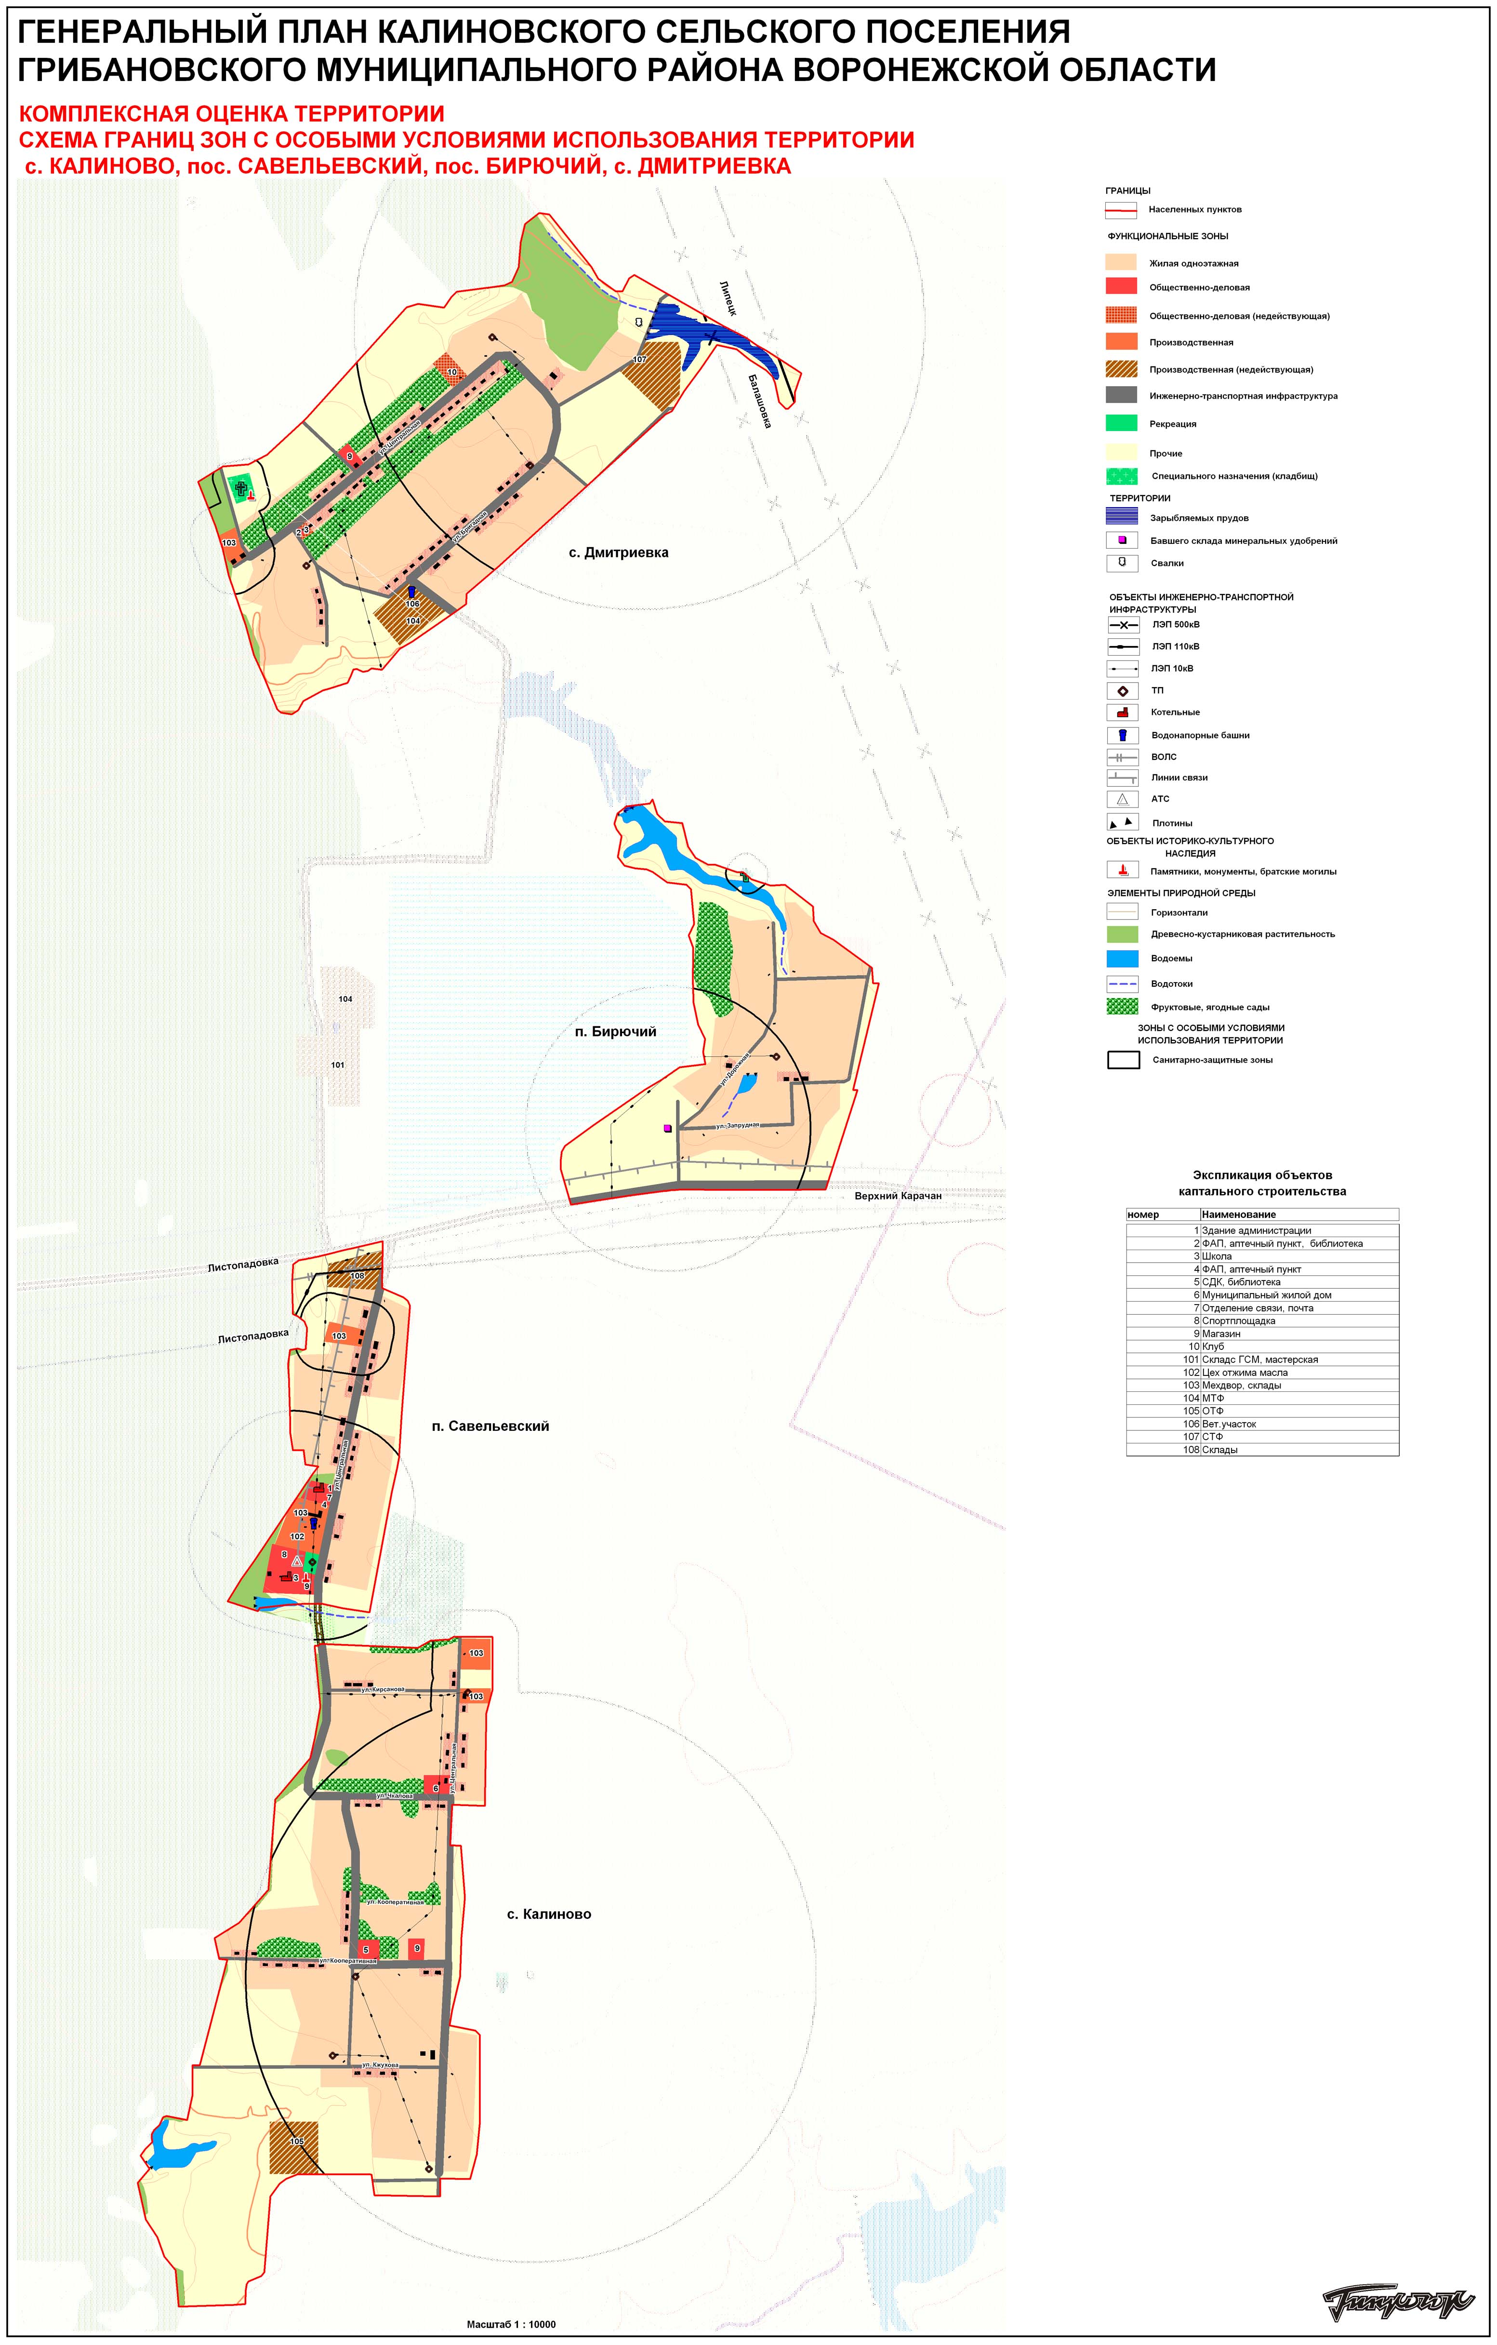

4. Пояснительная записка схемы теплоснабжения
- Калиновское сельское поселение входит в Грибановский муниципальный район
Географическая площадь территории Калиновского сельского поселения составляет на 01.01.2021 г. – 6500 га.
Располагается в северной части Грибановского района. В состав Калиновского сельского поселения входят 4 населенных пункта: п. Бирючий, п. Савельевский, с. Дмитриевка, с. Калиново. Административным центром поселения является с. Калиново.
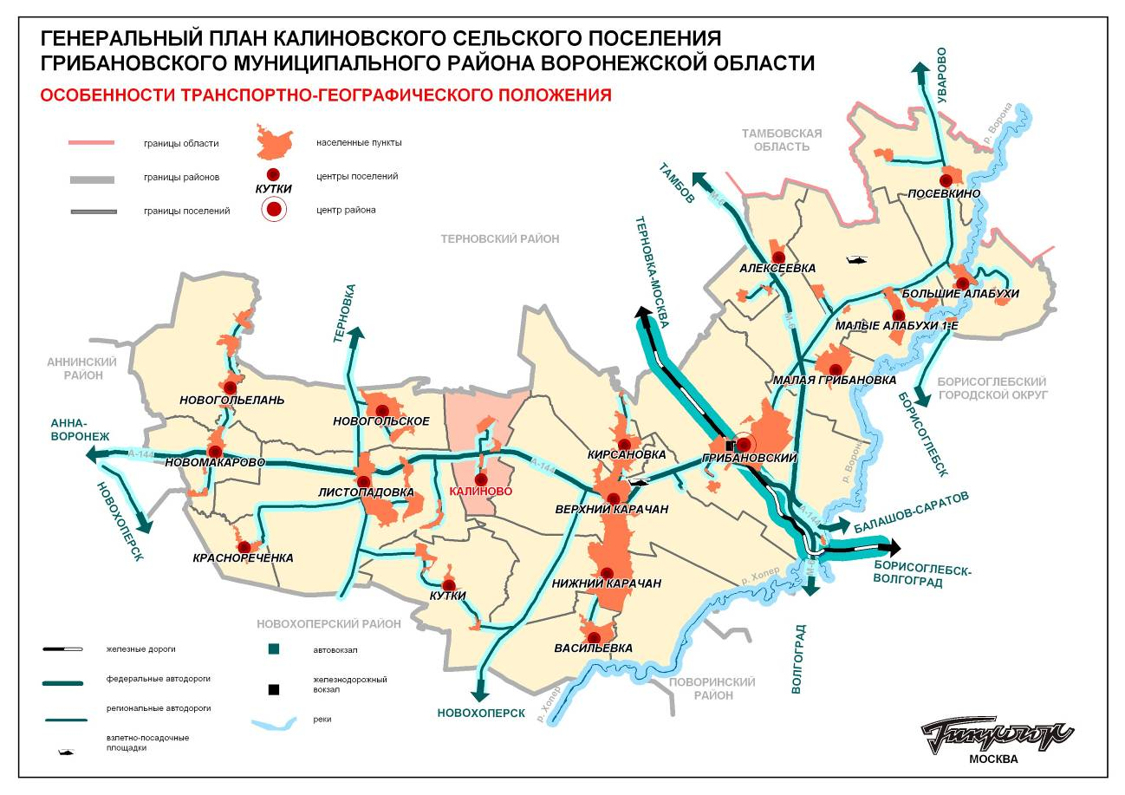
Численность населения Калиновского сельского поселения на 01.01.2021 – 196 человек.
Калиновское сельское поселение Грибановского района находится в зоне умеренно-континентального климата. По многолетним наблюдениям Борисоглебской метеорологической станции среднемесячная и годовая температура воздуха характеризуется следующими данными.
Таблица 1
Данные средних температур Калиновского сельского поселения
Месяц | I | II | III | IV | V | VI | VII | VIII | IX | X | XI | XII | Год
Температура | -9,5 | -9,5 | -4,6 | 6,7 | 14,4 | 18,8 | 19,5 | 18,7 | 13,1 | 6,0 | -1,9 | -5,1 | 5,5

Самый холодный месяц – январь.
Самый теплый месяц – июль.
Максимальная глубина промерзания почвы за зимний период 1,3-1,5 метра.
Абсолютный годовой максимум температуры воздуха составляет +43ºС, а минимум -41ºС. Число дней в году со снежным покровом составляет 118.
Наибольшее количество осадков выпадает в летнее время, когда наблюдаются дожди ливневого характера. Устойчивый снежный покров устанавливается с 7 декабря и разрушается в марте. Среднегодовое количество осадков 450-500 мм.
Повторяемость ветров характеризуется следующими данными.
Таблица 2
Направления ветров Калиновского сельского поселения
Румбы | С | СВ | В | ЮВ | Ю | ЮЗ | З | СЗ
Годовое | 14 | 13 | 8 | 14 | 12 | 16 | 11 | 12
Зимнее | 13 | 13 | 7 | 17 | 15 | 18 | 8 | 9
Летнее | 22 | 14 | 8 | 7 | 6 | 13 | 13 | 17

Господствующими ветрами в теплый период являются ветра северного направления, в холодный – юго-восточного.
2. Сведения о котельных по поселениям.
На территории Калиновского сельского поселения имеются две котельные: 1.котельная здания школы, мощностью 0,2 Гкал/час
2.котельная здания администрации, мощностью 0,06 Гкал/час
Теплоснабжение Калиновского сельского поселения осуществляется: - в частных домах от печей и котлов на твердом топливе и газе, горячее водоснабжение - от проточных водонагревателей;
3.Во всех рассматриваемых населенных пунктах при градостроительном зонировании выделяются: Центральная общественно-деловая зона (ОД); зоны индивидуальной жилой застройки (Ж-1), П – Зона предприятий; СХ-1 зона сельскохозяйственных и прочих угодий; СХ-2 зона сельскохозяйственных производственных предприятий; КС - коммунально-складская зона; Рекреационная зона – (Р)
Как центры обслуживания местных систем расселения, предполагается в перспективе, что населенные пункты должны располагать всеми основными учреждениями обслуживания населения, в том числе: административно-управленческими, общественно-деловыми и коммерческими объектами; культурно-просветительными и культурно-развлекательными объектами; объектами торговли, общественного питания и бытового обслуживания; объектами образования.
4. Объекты на территории поселения имеют преимущественно локальные системы инженерного обеспечения.
5. Объекты культуры, образования здравоохранения, частные дома будут снабжаться индивидуально.

